Утверждаю:
Директор МУК «КДЦ
Среднечубуркского с/п»
Е.А.Пономарёва
10.08.2019 год

Отчёт
о проведении виртуальной экскурсии «Путешествие по Московскому Кремлю»

10 августа 2019 года в музейной комнате МУК «КДЦ Среднечубуркского сельского поселения», заведующим музейным сектором Литвиновой Галиной Павловной, для детей была проведена виртуальная экскурсия «По Московскому Кремлю».
865 лет назад, когда в этих местах впервые оказался Юрий Долгорукий, Москва была маленьким поселением на холме, где сосновый бор. Тогдашняя Москва – это маленькое поселение на окраине большого княжества. Идут годы, и Москва становится центром нового московского княжества.
Князь Иван, по прозвищу Калита, в 1339 году приказывает возвести дубовые стены, пять башен, выкопать ров, наполнить его водой и насыпать земляные валы вокруг кремля. При нём в Кремле появляется первая площадь. Вокруг неё стояли соборы (храмы). Какое название могла носить площадь, окружённая соборами? Соборная. Успенский собор вмещает в себя сотни людей. Он посвящён Богоматери, “славному празднику её Успения”, что значит смерти. В этом соборе короновали всех русских царей, а затем императоров. Архангельский собор посвящен архангелу Михаилу. До конца 17 века в нём хоронили царей и князей, их могилы находятся в земле под полом храма. Благовещенский собор назван в честь благой вести деве Марии, о том, что у неё родится необычный ребёнок – Иисус Христос. Этот собор был домовым храмом царя и его семьи.
Самое высокое здание на Соборной площади – колокольня Ивана Великого. Самая главная башня – Спасская. Это парадные ворота Кремля. Через неё въезжали цари. Сейчас через эту башню могут проехать: президент страны и члены правительства, высокопоставленные иностранные гости. Самая высокая башня – Троицкая. Кутафья башня – самая необычная, отделена от остальных мостом. Есть Царская башня. Это башня – теремок. По преданию, с неё Иван Грозный наблюдал, что происходит на Красной площади.
В Кремле есть дворцы. Один из них – Большой Кремлёвский. Он предназначался для царей и императоров. В наши дни здесь проходят важные государственные мероприятия: встречи руководителей других государств, награждение россиян, совершивших подвиги во благо страны.
Резиденция президента страны – дворец, который раньше назывался Сенат.
Есть на территории Кремля свои цари. Это царь – пушка и царь – колокол. Под стенами Кремля располагается Красная площадь.
Цель мероприятия: знакомство с достопримечательностями Московского Кремля и Красной площади; познакомиться с историей возникновения Московского Кремля; воспитывать чувство гордости за свою страну; прививать любовь к истории страны, к своему Отечеству.
На мероприятии присутствовало 12 человек.

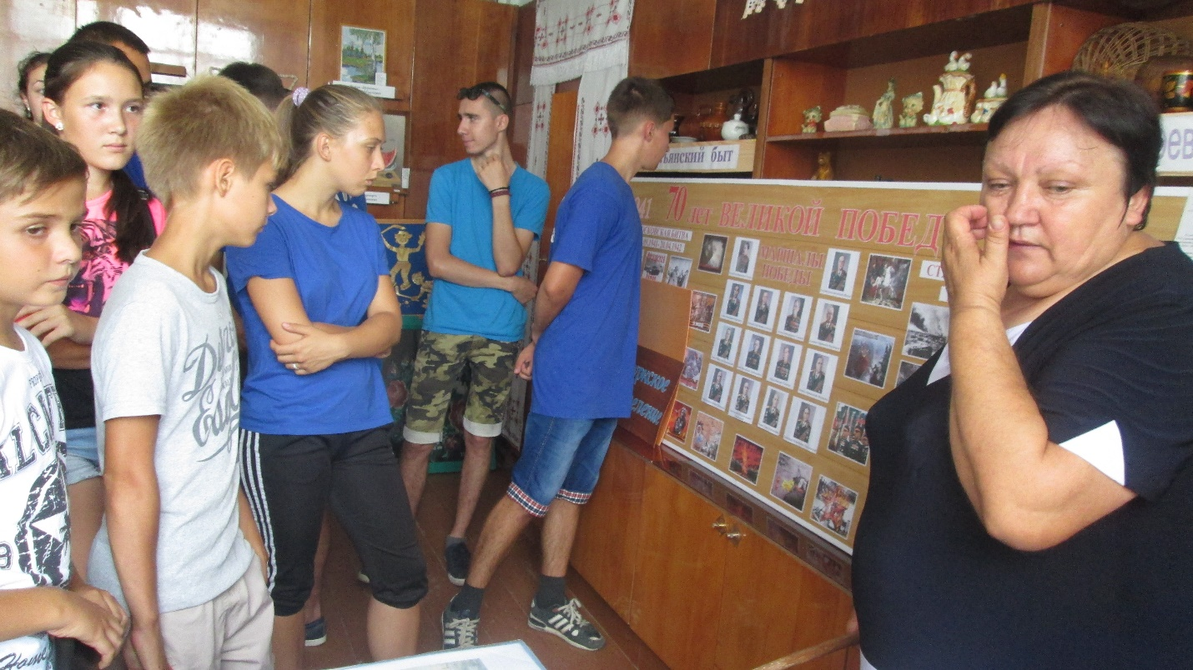

Заведующий музейным сектором Г.П.Литвинова

